图 书 推 荐

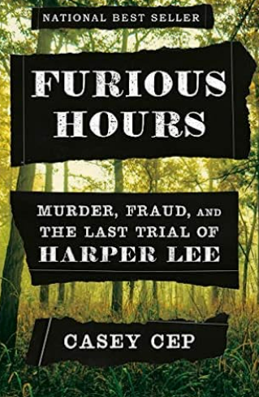
中文书名：《疯狂时刻：谋杀、欺骗及哈珀·李最后的审判》
英文书名： Furious Hours: Murder, Fraud, and the Last Trial of Harper Lee
作 者： Casey Cep
出 版 社：Knopf
代理公司：InkWell/Lauren
出版日期：2019年5月
页 数：336页
审读资料：电子稿
代理地区：中国大陆、台湾
类 型：非小说
中文简体字版曾授权，版权已回归
https://book.douban.com/subject/35092879/


中简本出版记录
书 名：《疯狂时刻：谋杀、欺骗及哈珀·李最后的审判》
作 者： [美]凯西·塞普
出版社：海峡文艺出版社
出版年：2020年7月
页 数：360页
定 价: 78元
装 帧：精装

内容简介：
奥巴马年度书单力荐，《纽约时报》《时代周刊》《经济学人》《华盛顿邮报》“年度之书”
一本关于哈珀·李的答案之书，道尽传奇作家的偏执与疯狂、孤独与荣耀 。
20 世纪70 年代，美国亚拉巴马州。一名牧师涉嫌骗保谋杀遭多次起诉，他虽然靠律师辩护逃脱了法律制裁，却终究没能躲过受害者葬礼上的一枪。讽刺的是，杀害他的凶手也在同一名律师的帮助完美脱罪。彼时，《杀死一只知更鸟》盛名之下，哈珀·李已沉寂多年，流言蜚语甚嚣尘上。有关牧师谋杀与被害的真实事件重燃哈珀·李的写作热情，她从挚友杜鲁门·卡波特的《冷血》中看到非虚构写作的更多可能，于是回到家乡，开始了为期一年的背景调查与资料收集工作。
牧师、律师、作家，谋杀、欺骗、审判。凯西·塞普精心排布，在《疯狂时刻》中编织出一张缜密华丽的网，笼罩其中的，是“塑造了美国印象”的一代大家哈珀·李的传奇一生，以及她对真实近乎偏执的渴望。
作者简介：


凯西·塞普（Casey Cep）是美国记者、作家，从哈佛大学毕业后，她又以罗德学者身份在牛津大学取得硕士学位。作品见于《纽约时报》《纽约客》《巴黎评论》《新共和国》等媒体。处女作《疯狂时刻》出版即登上《纽约时报》和《华尔街日报》榜，受到美国前总统奥巴马大力推荐，同时入选英国非虚构写作奖项“贝里·吉福德”文学奖短名单和“卡内基文学奖章‘非虚构卓越奖’”长名单，以及《纽约时报》《时代周刊》《泰晤士报》《经济学人》《华盛顿邮报》《欧普拉杂志》等媒体的年度书单。

目录：

序言
第一部：牧师
1.断水截流
2.福音牧师
3.死亡福利
4.第七子的第七子
5.纯粹恐惧
6.没有例外
第二部：律师
7.是谁在锅里？
8.玫瑰是红的
9.为正义而战
10.麦克斯韦府
11.和平与亲善
12.汤姆对汤姆
13.小镇的来客
14.霍姆斯的话
第三部：作家
15.消失行动
16.某种灵魂
17.礼物
18.深渊召唤
19.死亡与税
20.谣言、幻想、梦、猜测，和彻头彻尾的谎言
21.末日回归
22.马蹄湾
23.漫长的告别
后记
致谢
注释
参考文献
内文插图

感谢您的阅读！
请将反馈信息发至：版权负责人
Email：Rights@nurnberg.com.cn
安德鲁·纳伯格联合国际有限公司北京代表处
北京市海淀区中关村大街甲59号中国人民大学文化大厦1705室, 邮编：100872
电话：010-82504106, 传真：010-82504200
公司网址：http://www.nurnberg.com.cn
书目下载：http://www.nurnberg.com.cn/booklist_zh/list.aspx
书讯浏览：http://www.nurnberg.com.cn/book/book.aspx
视频推荐：http://www.nurnberg.com.cn/video/video.aspx
豆瓣小站：http://site.douban.com/110577/
新浪微博：安德鲁纳伯格公司的微博_微博 (weibo.com)

微信订阅号：ANABJ2002

